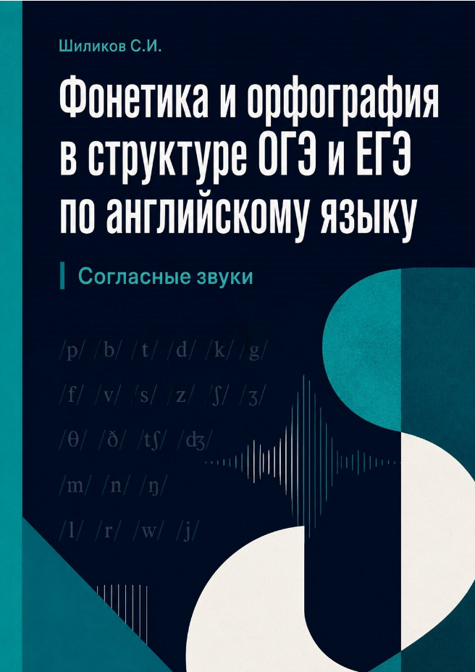
Аннотация

В данном учебно-методическом пособии (далее УМП) описаны способы графической передачи согласных звуков в рамках освоения обучающимися дисциплины «Иностранный язык (английский)» в образовательных учреждениях дополнительного, основного и среднего общего образования Российской Федерации.
УМП содержит теоретическую часть и упражнения для закрепления навыков графической передачи согласных звуков в изолированных английских лексических единицах.

ОГЛАВЛЕНИЕ

ВВЕДЕНИЕ ……………………………………………………………………3

ГЛАВА I. СПОСОБЫ ГРАФИЧЕСКОЙ ПЕРЕДАЧИ СОГЛАСНЫХ
ЗВУКОВ ………………………………………………………………………..4
Способы графической передачи английских звонких
согласных звуков …………………………………………………….....5
Способы графической передачи английских глухих
согласных звуков ……...........................................................................23

ГЛАВА II. ПРИКЛАДНОЙ АСПЕКТ КУРСА ……………………………34
Упражнения …………………………………………………………...35
Английские звонкие согласные звуки ……………………………...36
Английские глухие согласные звуки..................................................56

ЗАКЛЮЧЕНИЕ ……………………………………………………………...71

ВВЕДЕНИЕ

Различные фонетические аспекты английского языка досконально изучены и разработаны, но ряд его орфографических нюансов по-прежнему остаётся без исчерпывающих ответов.
Данное УМК освещает решение вопроса графической передачи согласных звуков в рамках дисциплины «Иностранный язык (английский)» в образовательных учреждениях дополнительного, основного общего и среднего общего образования Российской Федерации. Курс предназначен как для обучающихся, приступивших к подготовке для сдачи ОГЭ и ЕГЭ по английскому языку, так и для педагогических работников, реализующих программы дисциплины «Иностранный язык (английский)».
В рамках УМК рассматриваются основные способы графической передачи согласных фонем посредством согласных букв; гласных букв; комбинаций согласных букв; комбинаций согласных и гласных букв; комбинаций букв и небуквенных методов. Материалом УМК послужили традиционные учебники, учебные пособия, электронные учебные материалы, материалы для подготовки к сдаче международных экзаменов, а также книжные и электронные словари. УМК содержит теоретическую часть и упражнения для закрепления навыков графической передачи согласных фонем в изолированных английских лексических единицах.
Автор выражает искреннюю признательность своим многочисленным обучающимся за участие в апробации материалов УМК; в особенности, Рухмановой Дарье Дмитриевне – победителю в X ежегодном всероссийском конкурсе достижений талантливой молодёжи «Национальное достояние России», секция: Лингвистика (г. Москва, 2024 г.) – за выдающееся освещение темы данного УМК (см. фото на стр. 74-75).

ГЛАВА I. СПОСОБЫ ГРАФИЧЕСКОЙ ПЕРЕДАЧИ СОГЛАСНЫХ ЗВУКОВ

В ходе работы над составлением предлагаемого УМК нами выявлены способы графической передачи английских согласных звуков. Нам было также интересно установить место каждого согласного звука в лексических единицах – в нулевой позиции, в начале, середине или конце словоформы.
К слову, лишь один согласный звук [ʃ] встречается в нулевой позиции (наряду с некоторыми гласными звуками, как, например, [а:] – are или [ɜː] – err).
Следует также заметить, что не все согласные звуки располагаются во всех четырёх позициях, например, звук [ŋ] встречается только в середине и конце слов.
Заметим, что не только согласные, но и гласные буквы, их буквенные комбинации, комбинации букв и ряд небуквенных орфографических знаков, могут передавать английские согласные звуки.
Итак, приступим к описанию способов графической передачи согласных звуков.

Способы графической передачи английских звонких согласных звуков

Согласный звук [b]
- передается английской согласной буквой «b», например, berate [bɪˈreɪt];
- удвоенной согласной буквой «bb» – rubbish [ˈrɅbɪʃ];
- комбинацией согласных букв «Bh» – Bhutan [buˈta:n];
- комбинацией согласных букв «pb» – cupboard ['kʌbəd];
- комбинацией согласной и гласной букв «be» – probe [prəub].
Звук [b] встречается в начальной – bagel [ˈbeɪgəl], средней – cabinet [ˈkæbɪnət] и конечной – garb [ga:b] – позициях слов.
В трёх случаях данная фонема формируется на письме – комбинацией согласных букв «bb», «bh» и «pb», в одном – одном согласной буквой «b» и в одном – комбинацией согласной и гласной букв «be».

Согласный звук [d]
- передается английской согласной буквой «d», например, derisive [dɪˈraɪsɪv];
- удвоенной согласной буквой «dd» – shudder [ˈʃɅdə];
- комбинацией согласных букв «Dh» – Dhaka [ˈdækə];
- комбинацией гласной и согласной букв «ed» – roamed [rəʊmd];
- комбинацией согласной и гласной букв «de» – herbicide ['hɜ:bisaid];
- апострофом и согласной буквой «’d» – they’d [ðeɪd].
Звук [d] встречается в начальной – distract [dɪˈstræktl], средней – predict [prɪˈdɪkt] и конечной – wad [wo:d] – позициях слов.
В двух случае данная фонема формируется на письме комбинацией гласной и согласной букв «de» и «ed», в двух – комбинацией согласных букв «dd» и «dh», в одном – согласной буквой «d» и в одном – пунктуационным знаком (апострофом) и согласной буквой «’d».

Упражнения

Английские звонкие согласные звуки

Упражнение 1. Прочитайте вслух слова, содержащие звук [b]. Переведите слова на русский язык.
b: abandon, abundant, baby, bagel, ban, bar, bandage, Barbara, bemuse, berate, bespectacled, bespoke, bland, blood, bob, body, bracelet, brag, bread, brisk, brooch, buckle, bulb, bulge, bulletin, bulk, cabinet, chamber, cobweb, combo, crab, establish, fiberboard, garb, intractable, probable, slab, stab, web
bb: abbreviation, babble, blubber, bobby, bubble, cabby, Caribbean, crabby, cubbyhole, dabble, Debbie, dribble, ebb, hobble, hobby, lobby, nibble, rabbet, rabbit, ribbon, robbed, robbery, rubber, rubbing, rubbish, scribble, shabby, sobbed, stubble, stubborn, tabby, webbing
bh: Bhutan
pb: cupboard
be: babe, bribe, cube, describe, lobe, probe, robe, transcribe, tribe, tube

Упражнение 2. Прочитайте вслух слова/сокращения, содержащие звук [d]. Переведите слова на русский язык.
d: adept, adult, blindfold, bundle, children, code, condolence, dam, damp, dead, decide, dedicate, defend, deliver, dental, deodorant, depend, deposit, derisive, describe, detect, determine, dime, discard, disease, detect, develop, dime, director, disconcert, discount, dispel, distance, distract, dome, drastic, dress, drink, dwarf, freed, fund, herbicide, mad, mode, pad, predict, sedentary
dd: add, address, bladder, Buddhist, caddie, cuddle, cuddly, daddy, dark, embedding, fiddle, fodder, goddess, hidden, huddle, ladder, Liddell, middle, odd, peddle, pudding, puddle, reddish, ridden, rudder, shudder, sledding, sudden, teddy, wedding
Dh: Dhaka
ed: answered, arrived, banged, believed, bespectacled, called, cleaned, cleared, copied, covered, described, died, dyed, dried, enjoyed, filled, hovered, improved, judged, killed, listened, moneyed, moved, numbered, offered, opened, ordered, played, phoned, postponed, pulled, poured, relied, relieved, retired, roamed, robbed, saved, scrambled, screamed, snagged, sobbed, spilled, smelled, stayed, studied, thawed, vacuumed, yawned
de: arcade, brocade, cascade, code, conclude, confide, decade, decide, façade, fade, glide, grade, gratitude, guide, herbicide, homicide, invade, made, mode, provide, suicide
‘d: he’d, I’d, it’d, she’d, there’d, they’d, we’d, why’d, you’d

ОБ АВТОРЕ


Шиликов Сергей Иванович – к. пед. н., доцент, Руководитель Центра иностранных языков и перевода «Ин. яз.» (г. Тюмень).
В 2004-2016 гг. – заведующий кафедрой иностранных языков ГАОУ ВО ТО «ТГАМЭУП» (г. Тюмень).
2024 г. – медаль за подготовку победителя во Всероссийском конкурсе научно-исследовательских, проектных и творческих работ обучающихся «Обретённое поколение», направление: Лингвистика и литературоведение (г. Москва, 2024 г.)
2017 г. – устный переводчик на встречах ООО «МИДО» (г. Тюмень, РФ) и представителей 50 нефтегазовых компаний Исламской республики Иран (г. Тегеран, Исламская республика Иран).
2015 г. – почетная грамота за многолетний добросовестный труд, плодотворную научно-педагогическую работу (Департамент образования и науки Тюменской области, г. Тюмень).
2015 г. – медаль «За заслуги перед ТГАМЭУП».
2014-2015 гг. – ответственный за реализацию постановления Правительства Тюменской области от 18.11.2014 № 567-п «О региональном конкурсном отборе студентов, обучающихся по направлению (специальностям) «Педагогическое образование», и педагогических работников для участия в проектах по повышению уровня владения иностранным языком». Заказчик: Департамент образования и науки Тюменской области, г. Тюмень.
2013-2014 гг. – ответственный за реализацию постановления Правительства Тюменской области от 10.06.2013 № 208-п «О региональном конкурсном отборе студентов, обучающихся по направлению (специальностям) «Педагогическое образование», для участия в проектах по повышению уровня владения иностранным языком». Заказчик: Департамент образования и науки Тюменской области, г. Тюмень.
2014 г. – международная стажировка в Великобритании в рамках реализации постановления Правительства Тюменской области от 10.06.2013 № 208-п «О региональном конкурсном отборе студентов, обучающихся по направлению (специальностям) «Педагогическое образование», для участия в проектах по повышению уровня владения иностранным языком». Заказчик: Департамент образования и науки Тюменской области, г. Тюмень.
2007 г. – ответственный за реализацию контракта на проведение научно-исследовательской работы по теме «Инновационные технологии взаимодействия профессиональной и переводческой вузовской подготовки специалистов как необходимое условие функционирования образовательных систем XXI века: региональный опыт и перспективы». Заказчик: Департамент образования и науки Тюменской области, г. Тюмень.
Опыт организации, проведения и участия в научных конференциях (проводимых в учебных заведениях гг. Барнаул, Екатеринбург, Казань, Красноярск, Москва, Орел, Пенза, Санкт-Петербург, Сургут, Тамбов, Тюмень, Чебоксары и др.), круглых столах, выставках, электронных форумах различного уровня.
Издано более 100 публикаций – монографий, учебно-методических работ и научных трудов.
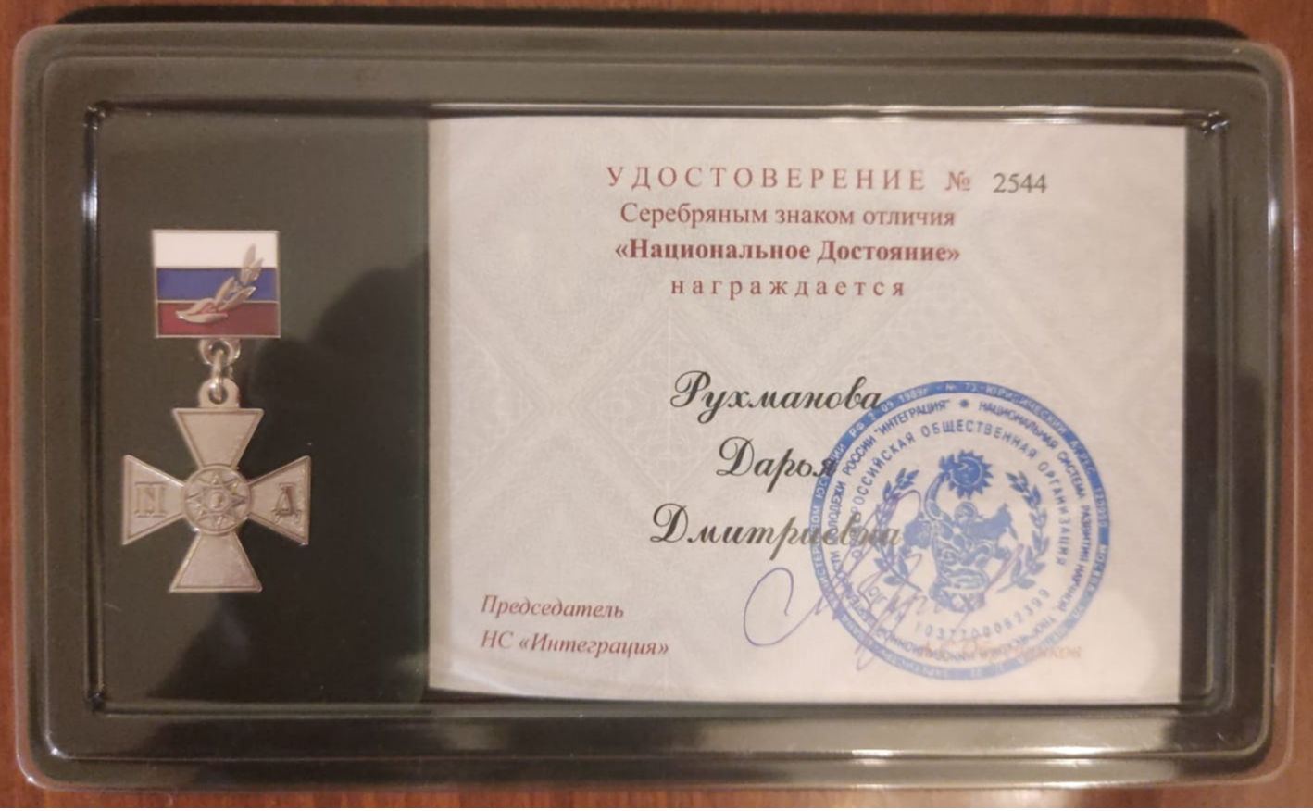
Фото. Медаль Рухмановой Д. Д., победителя в X ежегодном всероссийском конкурсе достижений талантливой молодёжи «Национальное достояние России», секция: Лингвистика (г. Москва, 2024 г.)

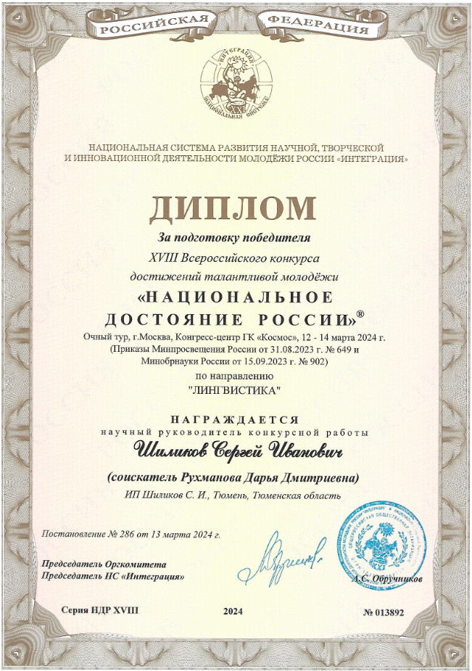
Фото. Диплом Шиликова С. И. за подготовку победителя в X ежегодном всероссийском конкурсе достижений талантливой молодёжи «Национальное достояние России», секция: Лингвистика (г. Москва, 2024 г.)

